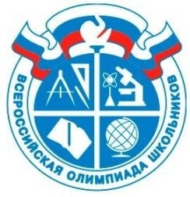
Календарь школьного этапа
всероссийской олимпиады школьников в 2022/2023 учебном году
в г. Кемерово

СЕНТЯБРЬ
ПН ВТ СР ЧТ ПТ СБ ВС
 |  |  | 1 | 2 | 3 | 4
5 | 6 | 7 | 8 | 9 | 10 | 11
12 | 13 | 14 | 15 | 16 | 17 | 18
19 | 20 | 21 | 22 | 23  Обществознание | 24 | 25
26  Технология | 27  Искусство (МХК) | 28  Физическая культура | 29  Немецкий язык | 30  Физика
Пн | Вт | Ср | Чт | Пт | ОКТЯБРЬ
 |  |  |  |  | Сб |  | Вс
 |  |  |  |  | 1 |  | 2
3  Право | 4 | 5 | 6  Экология | 7  Химия | 8 |  | 9
10  Литература | 11  Астрономия | 12  Экономика | 13  География | 14  Биология | 15 |  | 16
17  Русский  язык | 18  История | 19  ОБЖ | 20  Французский язык | 21  Математика | 22 |  | 23
24 | 25  Английский язык | 26 | 27 | 28  Информатика | 29 |  | 30

